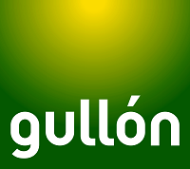

Dossier de prensa

Más 130 años de historia haciendo galletas

Agosto de 2023

ÍNDICE

Páginas

- Galletas Gullón de un vistazo 3

- Historia de la compañía 5

- Líderes de la galleta saludable 8

- Productos 9

- Información económica 11

- Negocio Responsable 13

- Contacto de prensa 16

- Galletas Gullón de un vistazo

LA COMPAÑÍA:

- Galletas Gullón es uno de los principales fabricantes de galletas de Europa.
- La compañía celebró en 2022 su 130 aniversario, superando la facturación en más de 531 milllones de euros y siendo la única empresa galletera familiar centenaria que se mantiene en el sector.
- Su constante esfuerzo innovador le ha llevado a situarse como uno de los tres principales actores del sector en España y líder del segmento de ‘galleta saludable’.
- Sus modernas fábricas Gullón y VIDA, se encuentran entre las más grandes e industrializadas de Europa.

CRECIMIENTO Y CREACIÓN DE VALOR:

- Compañía de referencia del sector y motor económico en la Comunidad Autónoma de Castilla y León, en particular, y de España en general.
- Galletas Gullón cierra una década de crecimiento ininterrumpido. Desde 2016 hasta la actualidad, las ventas han crecido cerca de un 20%.
- Desde hace más de 10 años, la compañía aplica una política de reinversión de los beneficios que le ha permitido desarrollar ambiciosos proyectos de I+D+i, evitando el endeudamiento y fortaleciendo a nivel financiero.

CREACIÓN DE EMPLEO Y ATRACCIÓN DE TALENTO:

- Galletas Gullón es un polo de atracción de talento y una de las principales industrias empleadoras de Castilla y León.
- Actualmente, la compañía genera más de 1.900 puestos de trabajo directos, sin contabilizar con la generación de empleos indirectos.
- Galletas Gullón ratificó en enero de 2022 un nuevo convenio colectivo con vigencia hasta 2026 en el que se compromete a la creación de un mínimo de 120 nuevos puestos de trabajo y establece subidas salariales progresivas y despliega nuevos beneficios sociales y laborales para la plantilla.
- La galletera se ha convertido en un polo de atracción de talento en la comarca con un ritmo de crecimiento de la plantilla en 100 nuevos puestos de trabajo cada año.

INNOVACIÓN Y CALIDAD DE LOS PRODUCTOS:

- Galletas Gullón es líder del segmento de la galleta saludable con el 35% de la cuota de mercado y el 60% de la cuota del segmento sin azúcar.
- La compañía exporta sus galletas a más de 120 países de todo el mundo.
- Su compromiso por la calidad, seguridad alimentaria y la innovación ha motivado que el volumen de ventas haya experimentado un crecimiento en los últimos 15 años.
- Parte de su plan de inversiones se centra en desarrollar nuevos productos saludables con mejoras en sus cualidades nutricionales.

NEGOCIO RESPONSABLE:

- Galletas Gullón tiene un planteamiento estratégico empresarial alineado con los Objetivos de Desarrollo Sostenible de la ONU y recogido en su Plan Director de Negocio Responsable con impacto positivo en cinco ámbitos de actuación: Económico, Social, Laboral, Ambiental y Ética y Responsabilidad.
- La compañía dirige sus esfuerzos a optimizar la eficiencia energética y gestión sostenible de los residuos generados durante los procesos de fabricación.
- Galletas Gullón está comprometida en la participación y apoyo de proyectos locales y regionales enfocados hacia la alimentación saludable, el medioambiente y la promoción del deporte.
- La compañía tiene un deber permanente con la sociedad que lo materializa a través de la donación de productos, acuerdos con asociaciones, fundaciones regionales y otros actores sociales del entorno.

- Historia de la compañía

Los orígenes de Galletas Gullón
La compañía fue fundada en 1892 en Aguilar de Campoo (Palencia) por el confitero zamorano José Gullón Barrios. Galletas Gullón es considerada como una de las empresas creadoras de las galletas tradicionales.

A finales del siglo XIX varias familias de Aguilar de Campoo introducen la fabricación de galletas en España, aprovechando el excelente trigo de Tierra de Campos que tenían a su disposición y la entrada de productos como el azúcar desde el puerto de Santander.

Durante la guerra civil española, a pesar de las graves dificultades por las que atravesó el país, Galletas Gullón consiguió mantener sus niveles de producción y asegurar un abastecimiento ininterrumpido gracias a su situación estratégica en una de las zonas de mayor producción de trigo.
En 1950 comenzó un proceso de diversificación sobre los productos tradicionales con el lanzamiento de las galletas Marías y Tostadas doradas, los barquillos y rosquillas bañadas en chocolate, pastas, etc.

Primera galleta integral del mercado
Durante la década de los años 80, María Teresa Rodríguez toma los mandos de la compañía y capitanea su crecimiento junto con Juan Miguel Martínez Gabaldón, actual consejero delegado y director general, tanto en el mercado español como su expansión en el extranjero.

Fue durante esa época (1986) cuando la compañía lanza al mercado la primera galleta integral (con aceites vegetales), lo que dio lugar a la creación del segmento galleta-saludable, hasta entonces inexistente en España. Este hito le ha hecho merecedor de varios reconocimientos y galardones a lo largo de su trayectoria.

Entre 1997 y 1999, Galletas Gullón se convierte en la primera galletera española en obtener las certificaciones de Gestión de Calidad y Medioambiente de AENOR, conforme a las exigencias de las normas ISO 9002 e ISO 14001, respectivamente.

En 2002, la compañía lanzó la línea Diet Nature Sin Azúcar, productos aptos para diabéticos en los que se utiliza lactosa (ni fructosa, ni sacarosa), gama que se ha relanzado en 2021 bajo la denominación de ZERO sin azúcares.

Inauguración de la fábrica Gullón II
Un año después, se inauguró la fábrica Gullón II en Aguilar de Campoo. Se trató de la fabril más grande en Europa en aquel momento. La planta contaba con más de 100.000 metros cuadrados de superficie y con un almacén de 18.000 metros con capacidad para albergar 27.000 palets.

Su amplia experiencia en I+D hace que en 2007, Galletas Gullón sea el encargado de liderar el proyecto de investigación Cenit-Higea, una iniciativa orientada a la prevención de enfermedades crónicas no transmisibles (diabetes, obesidad y enfermedades cardiovasculares) colaborando con empresas del sector agroalimentario y varios organismos de investigación de referencia a nivel nacional e internacional.

Política de inversión y cero endeudamiento

Gracias a la política de reinversión de beneficios y cero endeudamiento, la compañía puso en marcha en 2010, la construcción de su planta VIDA, que fue inaugurada cinco años más tarde (2015). En la actualidad ocupa más de 100.000 metros cuadrados.

Galletas Gullón celebra su 125 aniversario con visita de la Casa Real

En 2018, la compañía cumplió 125 años de historia. Con tal motivo, su Majestad el Rey, visitó las instalaciones de Galletas Gullón en Aguilar de Campoo. Don Felipe pudo conocer de primera mano el trabajo de los empleados en las fábricas.

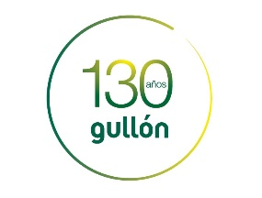
En el año 2022 la compañía celebraba su 130 aniversario desde la fundación con una facturación de 419 millones de euros. Siendo uno de los principales valores del sector galletero y la principal industria empleadora de la Montaña Palentina con más de 1.800 puestos de trabajo en un contexto de post-pandemia.

Cambio generacional de la presidencia
En 2019, tras más de tres décadas al frente de Galletas Gullón, María Teresa Rodríguez cedió el testigo de la presidencia de la compañía a su hija Lourdes Gullón Rodríguez. Tras más de 36 años al frente de Galletas Gullón, encontró el momento adecuado y a la persona idónea en la que delegar la responsabilidad del liderazgo del Consejo de Administración.

Galletas Gullón en la actualidad

Actualmente, Galletas Gullón es uno de los principales fabricantes de galletas de Europa. Es la única empresa galletera familiar centenaria que se mantiene en el sector. Su constante esfuerzo innovador le ha llevado a situarse como uno de los tres principales actores del sector en España y líder del segmento de ‘galleta saludable’.

Su compromiso por la calidad y seguridad alimentaria y la innovación ha motivado que el volumen de ventas haya experimentado un crecimiento medio del 10% en los últimos 15 años.

Sus modernas fábricas Gullón y VIDA, entre las más grandes e industrializadas de Europa, producen galletas que se exportan a más de 120 países de todo el mundo. La facturación de Gullón en 2022 fue de 531 millones de euros y actualmente el grupo genera más de 1.900 puestos de trabajo.

- Líderes de la galleta saludable

Galletas Gullón es líder del segmento de la galleta saludable gracias a la continúa inversión que realiza en I+D, al que dedica un porcentaje relevante del beneficio de la empresa. El objetivo de la compañía es innovar y mejorar nutricionalmente sus productos.

Galletas Gullón es pionera en este segmento desde hace más de tres décadas cuando introdujo en el mercado la primera galleta María integral del mercado español en 1979 y la primera elaborada con aceites vegetales en 1986.

En 2000, la compañía lanzó al mercado Ligera, la gama de galletas sin sal y sin azúcares añadidos. Dos años más tarde nació la familia de productos Diet Nature sin azúcar que en la actualidad está compuesta por más de 20 tipos diferentes de galletas.

En 2007 revolucionó el mercado con el lanzamiento de la galleta María BIO con cereales procedentes de la agricultura ecológica y sin alérgenos (lactosa, frutos secos, huevo o lactosa) y en 2011 inicia la línea de productos sin Gluten.

En 2015 incorporó a la cartera de productos de Vitalday, sándwich de tortitas de galletas integrales con un alto contenido en fibra y elaborados con aceite de girasol alto oleico transformando el sector de la galleta indulgence. Gracias a la actividad y capacidad innovadora de Galletas Gullón durante los dos últimos años ha lanzado al mercado más de 20 nuevos productos de las familias BIO, Sin Gluten, ZERO sin azúcares y Vitalday.

Galletas Gullón lider el ranking de galletas saludables

Según la Organización de Consumidores y Usuarios (OCU) varios productos de Galletas
Gullón han sido reconocidos en 2022 como una de las opciones más saludables del mercado.
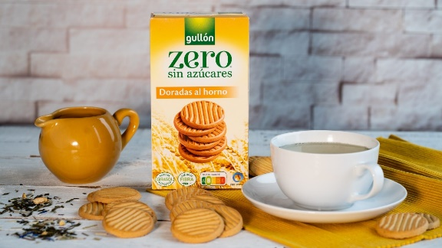
En el último ranking publicado por la Organización de Consumidores y Usuarios (OCU) sobre las mejores galletas del mercado, las Galletas Zero Doradas al Honro se posicionaron como la tercera posición del pódium. También ha sido reconocida como una de las mejores comidas veganas para el desayuno. Todas las referencias de Zero son aptas para vegetarianos, contando con el sello V-Label de la European Vegetarian Union.

- Productos

Galletas Gullón cuenta con más de 700 referencias de distintos productos que van desde las galletas tradicionales para el desayuno (María y Tostada), hasta una completa gama de galletas saludables (integrales, con fibra, bajas en calorías, ecológicas, sin colesterol, pasando por las bañadas en chocolate, los wafers, sándwiches o cookies), entre otras especialidades.

La marca Galletas Gullón tiene una cuota de volumen de ventas que alcanza el 8,6% del mercado español. Sin embargo, en la categoría de galletas saludables la galletera es líder indiscutible con una cuota de mercado del 35% en volumen de ventas y el 60% de la cuota del segmento sin azúcares.

Innovación y calidad de los productos

Cada año, la compañía lanza al mercado nuevos productos y variedades, gracias a continúa inversión en I+D+i a la que dedica el 2% del beneficio de la empresa. Galletas Gullón elabora sus galletas con un equilibrio nutricional y larga caducidad.

Entre 2019 y durante 2020, Galletas Gullón ha puesto en el mercado más de 20 tipos diferentes de galletas de variedades BIO, Vitalday, Sin Gluten, Diet Nature, entre otros.
En concreto, en 2019, la compañía comenzó a vender: Gama BIO (Galleta con avena y trigo; Galleta con chips de chocolate; Galleta cuatro cereales con espelta; Digestive avena choco; Digestive avena fruta; Digestive chíay Cracker Queso Quinoa); Gama Vitalday (Brownie y Chocobom Sin Palma); Gama Sin Gluten (Avena), y Gama Diet Nature (Surtido y Tortitas).
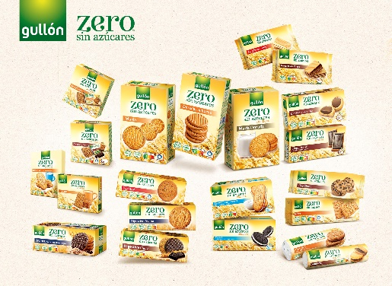
En 2021, Galletas Gullón se ha lanzado al mercado con nuevos productos en su Gama BIO (Bio Choco Chips; Bio Maria Integral; Bio María Dorada; Bio Cookies; Bio Tortitas de Maíz, y Bio Tortitas de Arroz Integral) y en su gama ZERO sin azúcares (antes Diet Nature).

Relanzamiento de la gama sin azúcares
Galletas Gullón ha actualizado su gama sin azúcar, antes Diet Nature, bajo la denominación de ZERO sin azúcares que con 20 referencias es la oferta más amplia del mercado. Con el relanzamiento de esta variedad, la galletera ha incorporado el sistema de etiquetado NutriScore, enmarcando la mayoría de sus productos en las letras A y B, la V-Label para las galletas vegetarianas y con el sello FSC (Forest Stewardship Council) que asegura que el cartón usado en el embalaje procede de bosques gestionados de forma responsable y de materiales reciclados.

Innovación en 2023
La compañía invierte un porcentaje de su beneficio en innovación por encima de la media europea para desarrollar nuevos productos y mejorar sus procesos productivos. En el año 2023 ha sorprendido al mercado con dos nuevos lanzamientos fruto de este esfuerzo por desarrollar los mejores productos.


La nueva familia Vitalgrain es un tipo de galleta ligera, fina y crujiente con una base de arroz con mezcla de cebada, avena, espelta, centeno y legumbres que le confieren un alto contenido en fibra y todos los aportes nutricionales que ofrece la mezcla equilibrada de cereales, el aceite de girasol alto oleico y el aceite de oliva. Esta nueva familia nace con cuatro variedades diferentes: Vitalgrain cacao, avena y naranja; Vitalgrain Espelta, chía y choco; Vitalgrain avena, espelta, cebada y centeno; y Vitalgrain cacao, cebada y centeno.


Para los más pequeños de la casa, Galletas Gullón ha desarrollado Hookies, una propuesta divertida de ‘mundo pirata’ con base multicereales, un alto contenido en fibra, formuladas sin aceite de palma y con aceite de girasol alto oleico. La familia Hookies tiene tres variedades: Mini Cereales, que son libres de alérgenos (sin lactosa, ni proteínas de la leche, sin frutos de cáscara y sin huevo), Sándwich Sin Gluten (sin huevo y sin frutos de cáscara) y las Finas Chocoleche.

Primera marca de referencia para los españoles y compañía familiar de Castilla y León

Según el último informe de Brand Footprint España 2023, elaborado por Kantar, Galletas Gullón es la primera marca de galletas de referencia para los españoles. La compañía se afianza así entre las 20 enseñas preferidas gracias a la credibilidad que le conceden los consumidores.

Además, la Federación de Asociaciones de Celíacos de España ha reconocido la labor de Galletas Gullón con los celíacos con el Premio Mejor Marca Registrada “Espiga Barrada” (ELS) en 2022 y ha premiado su Sándwich Choco Sin Gluten como el mejor producto del año.
- Información económica

Galletas Gullón ha conseguido aumentar su producción un 2% en un contexto marcado por el conflicto de Ucrania, el incremento del precio de las materias primas y la inflación. En este escenario, la compañía ha superado los 500 millones de euros de facturación anual de 2022 hasta alcanzar los 531 millones de euros. De esta manera, continúa con su crecimiento ininterrumpido durante los últimos veinte años en los que ha multiplicado por ocho las ventas, consolidando su modelo de negocio basado en la reinversión del beneficio.

La política de reinversión de los beneficios (desde hace años) ha permitido a Galletas Gullón desarrollar un ambicioso proyecto evitando el endeudamiento y fortaleciendo a la compañía a nivel financiero.

Desde 2016 y hasta la actualidad se han destinado 200 millones de euros para potenciar la capacidad productiva de las fábricas de Gullón y VIDA y se ha posibilitado la instalación de nuevas líneas de producción y ampliar los espacios dedicados al almacenaje de producto.

Inversión del beneficio en I+D

Galletas Gullón destina un porcentaje relevante del beneficio de la empresa a inversiones de I+D. En concreto, una partida importante de su plan de inversiones se centra en desarrollar nuevos productos saludables con mejoras en sus cualidades nutricionales.

Igualmente, la compañía ha participado en más de 20 proyectos en las últimas décadas de la mano del Centro Tecnológico CARTIF, Universidades de Castilla y León, así como otras empresas punteras en el sector.

Los proyectos de investigación a largo plazo como Cenit-Higea (orientado a la prevención de enfermedades crónicas no transmisibles), Sara o Primicia son algunas de las iniciativas en el ámbito de la innovación en las que ha participado Galletas Gullón en los últimos años y que ha permitido a la compañía desarrollar productos novedosos con cualidades saludables para determinados segmentos.

Atracción de talento y polo de creación de empleo

Como motor económico del país y una de las principales industrias empleadoras de Palencia, Galletas Gullón mantiene un ritmo medio de crecimiento de empleo de unos 100 nuevos trabajadores indefinidos cada año. En la actualidad la compañía genera a 1.900 puestos de trabajo directos y tiene un ritmo de crecimiento de 100 nuevos puestos creados cada año, así como la conversión de otros 150 contratos a indefinidos en este periodo, convirtiendo a la compañía en un polo de atracción de empleo de Castilla y Léón.

Presencia internacional en más de 120 países de todo el mundo

A nivel internacional, la facturación representa cerca de un 40% del total, con previsión de continúo crecimiento durante los próximos años.

La galletera ha establecido su estrategia en base a la exportación del concepto de galleta saludable, de la que es líder en su segmento en España. En la actualidad, los productos que se elaboran en Aguilar de Campoo se exportan a más 120 países.

En la actualidad, la compañía tiene filiales en Portugal, Italia, Francia, Reino Unido y Estados Unidos.

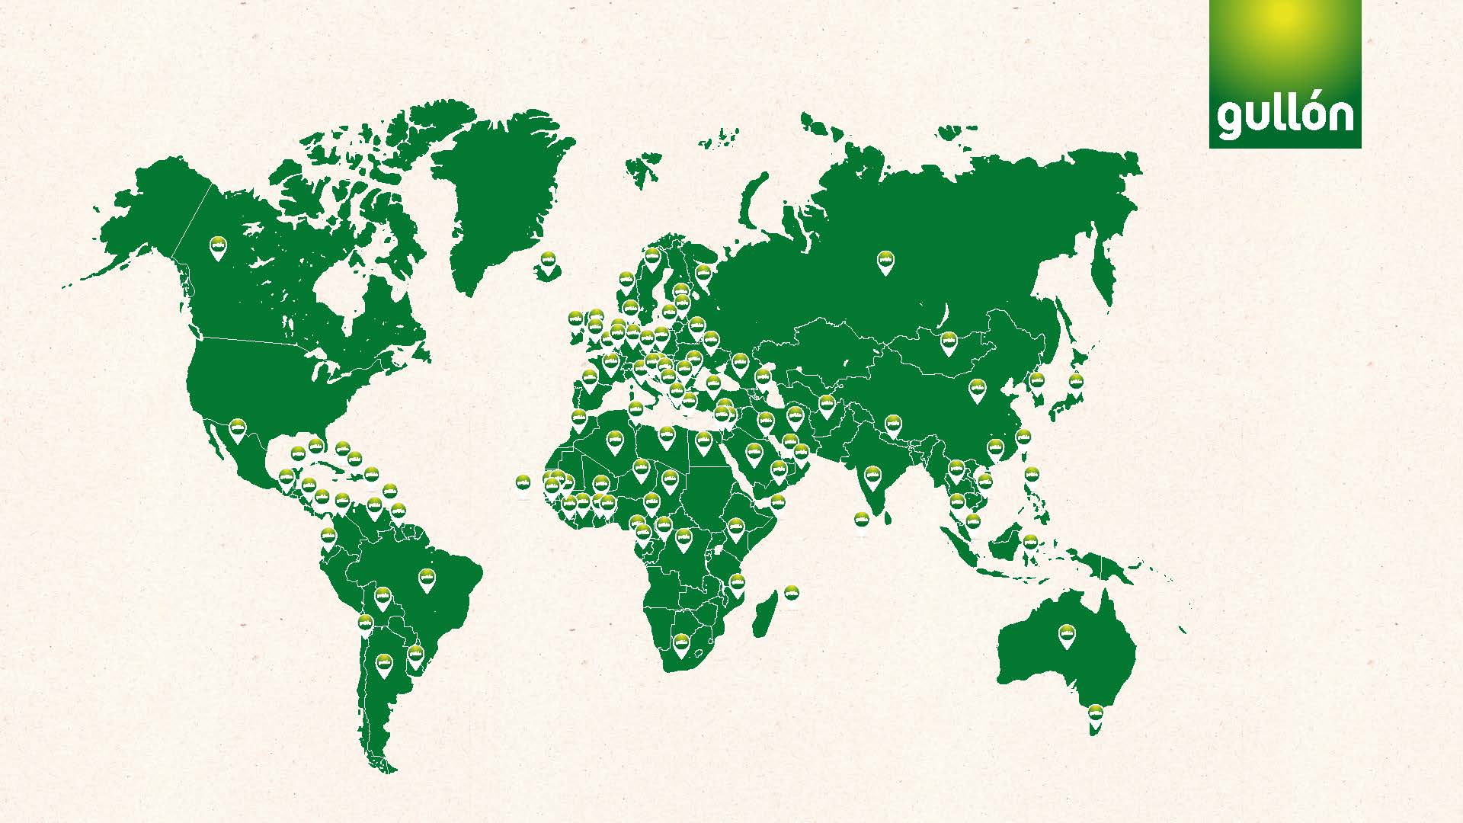

- Negocio responsable

Galletas Gullón tiene un planteamiento estratégico empresarial alineado con los Objetivos de Desarrollo Sostenible de la ONU y contribuye al cumplimiento de 11 de los 17 ODS. Además, tiene un compromiso fuerte con el desarrollo económico y humano de Aguilar de Campoo, así como de la comarca de la Montaña Palentina. Para ello, dirige su actividad siguiendo su Plan Director de Negocio Responsable con el objetivo de crear valor a largo plazo en cinco ejes diferentes: Eje Económico, productos y novedades; Eje Social, comunidad e impacto; Eje Laboral, nuestro equipo humano; Eje Ambiental, sostenibilidad y protección de la biodiversidad; y, Eje Ética y Responsabilidad.

Plan Aguilar:

La compañía ha desarrollado el Plan Aguilar para poder enfocar las colaboraciones de la empresa en los temas realmente importantes para la transformación social de Aguilar de Campoo y la región de la Montaña Palentina. Éstese encuentra dentro del Plan Director de Negocio Responsable y se articula en cinco ejes:
- Dinamización de empleo local.
- Promoción de una vida más saludable.
- Acción y promoción cultural.
- Compromiso con los más necesitados.
- Biodiversidad y protección del entorno natural.

Fomento de vida saludable:

- Programa Vida, Saludable, Vida sostenible, formación para jóvenes en hábitos saludables. El objetivo es enseñar a la sociedad a reciclar con el fin de contribuir a la sostenibilidad medioambiental.
- Programa Desayunos Saludables, organización de encuentros en centros escolares en los que se desarrollan actividades didácticas para transmitir a los alumnos la importancia de una alimentación sana y el ejercicio.

Patrocinio del deporte

Gullón tiene un firme compromiso con la promoción de la práctica deportiva y el fomento de la vida saludable. La cantera de deporte base con la que colaboramos asciende a más de 1.300 niños y niñas. Apoyamos a las escuelas del Club Ciclista Aguilarense, del Club de Natación Palencia, del Club de Fútbol Atlético Aguilar, de la Escuela de Atletismo Running Aguilar, del Club de Atletismo Puentecillas Palencia, del club de Yudo Palencia, del Club Palentino de Piragüismo, de los equipos de Balonmano Palencia Femenino y Balopal, ambos de la academia de balonmano creada recientemente en Palencia, así como la Escuela Base de Triatlón Gullóny la Escuela de Pádel Marcos García.

- Patrocinio de eventos deportivos como la Maratón Ultra Montaña Palentina y la Carrera de las Empresas, entre otras, además de la colaboración con las Carreras Contra el Cáncer, y un gran número de pruebas deportivas que se desarrollan en nuestra comarca.
- Esponsorización de retos como Antártico remando en solitario. Una aventura que
Antonio de la Rosa inició en el Cabo de Hornos, sur de la Patagonia Chilena, y le llevó hasta la isla Antártica de Georgia del Sur, situada en medio del océano glaciar Antártico tras recorrer una distancia de 2.380 kilómetros.

Sostenibilidad

- Participación en el proyecto REEMAIN junto con el Cartif de Valladolid, una iniciativa financiada por la Unión Europea con más de nueve millones de euros que tiene como objetivo diseñar la factoría del futuro en base a criterios de eficiencia energética y gestión sostenible de los residuos generados durante los procesos de fabricación.
- Promoción del reciclaje a través del proyecto Recicla con Galletas Gullón para impulsar la concienciación con el cuidado del medio ambiente.
- Participación en un proyecto centrado en eliminar los contaminantes de las aguas.
- Recuperación del calor residual de la cocción de galletas e implementación de sistemas de refrigeración a través de aire exterior.
- Reforestación del entorno de la fábrica VIDA para reducir la huella de carbono.

Alianzas con actores locales

En línea con el ODS 17 Alianzas para lograr objetivos, Galletas Gullón ha establecido acuerdos y convenios de colaboración para impulsar la empleabilidad de colectivos vulnerables, apoyar a colectivos vulnerables y atajar la urgencia social. Entre los acuerdos y convenios firmados durante estos últimos meses destacan: los protocolos y convenios suscritos con la Consejería de Familia e Igualdad de Oportunidades de la Junta de Castilla y León para favorecer la inclusión de la mujer en el entorno rural, la Asociación Española contra el Cáncer, la Cruz Roja Española en Castilla y León, Banco de Alimentos de Palencia y la asociación Amica. Así como adhiriéndose a Pacto Mundial de las Naciones Unidas, Forética y al Charter de Diversidad Europeo.

Durante el pasado ejercicio 2022, Gullón ha donado más de 25.000 kilos de galletas y otros productos a entidades sociales de la región como las Asociaciones de Donantes de Sangre de Palencia (también a la de Cantabria), que este año ha concedido a la galletera el Mérito Nacional por su compromiso. Además, ha colaborado con Cruz Roja y los Bancos de Alimentos de Palencia, Burgos, Cantabria y Vizcaya para atajar la urgencia social de este ejercicio.

Galletas Gullón ha colaborado con clubes deportivos y escuelas base al donar producto y patrocinar eventos deportivos y culturales en la comarca y provincia, como, por ejemplo, las diversas carreras de la Asociación Española contra el Cáncer y entidades como la Cofradía de la Virgen del Llano y el Ayuntamiento de Aguilar de Campoo, entre otros.

Contacto de prensa

Galletas Gullón

Ctra. Burgos, Km 1.5
34800 Aguilar de Campoo, Palencia
Tel. 979 12 21 00
informate@gullon.es

Responsable de Comunicación

Marta Redondo
Tel. 979 12 21 00
mredondo@gullon.es

Agencia de comunicación

Roman

Beatriz Dorado
Tel. 602 259 503
b.dorado@romanrm.com

Jaime López:
Tel. 602255080
j.lopez@romanrm.com

